**#基础使用#实时监测声音**

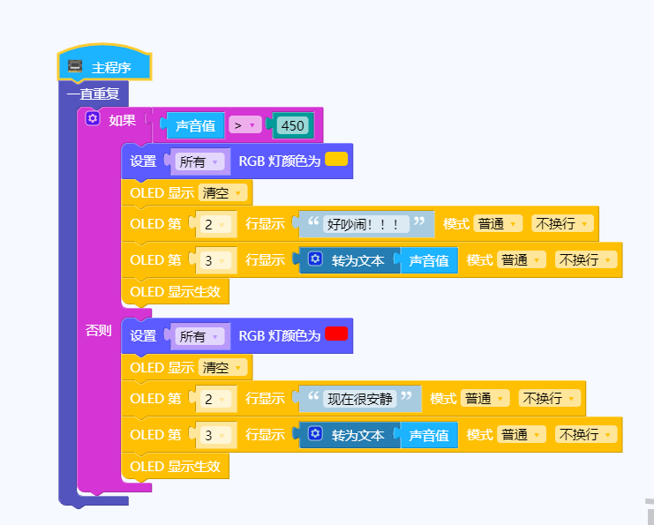

声音大于450时，亮黄灯，第二行显示好吵闹，第三行显示当前声音值

否则，亮红灯，第二行显示现在很安静，第三行显示当前声音值